**Fisa de lucru**

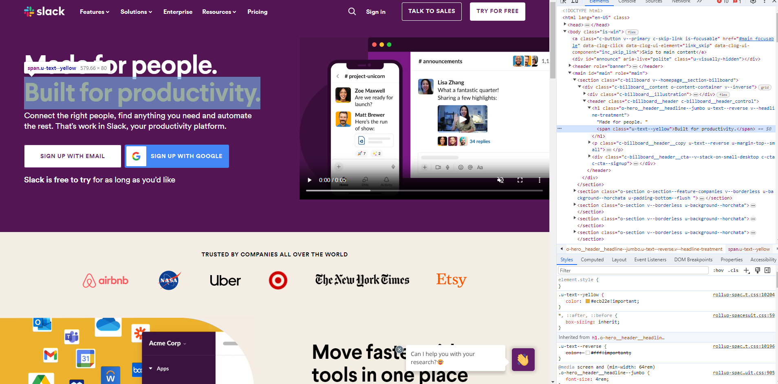  
  
2. asemanari si deosebiri chrome si edge devtools

|  |  |
| --- | --- |
| asemanari | deosebiri |
| Ambele permit modificarea unor elemente | Edge arata peste 100 de probleme in timp ce Chrome doar 6 pe aceasi pagina |
| Ambele au functionalitati similare | Edge permite trimiterea de feedback in timp ce Chrome nu |
| Ambele au un design similar | Edge pune la dispozitie mai multe unelte decat Chrome |

3.